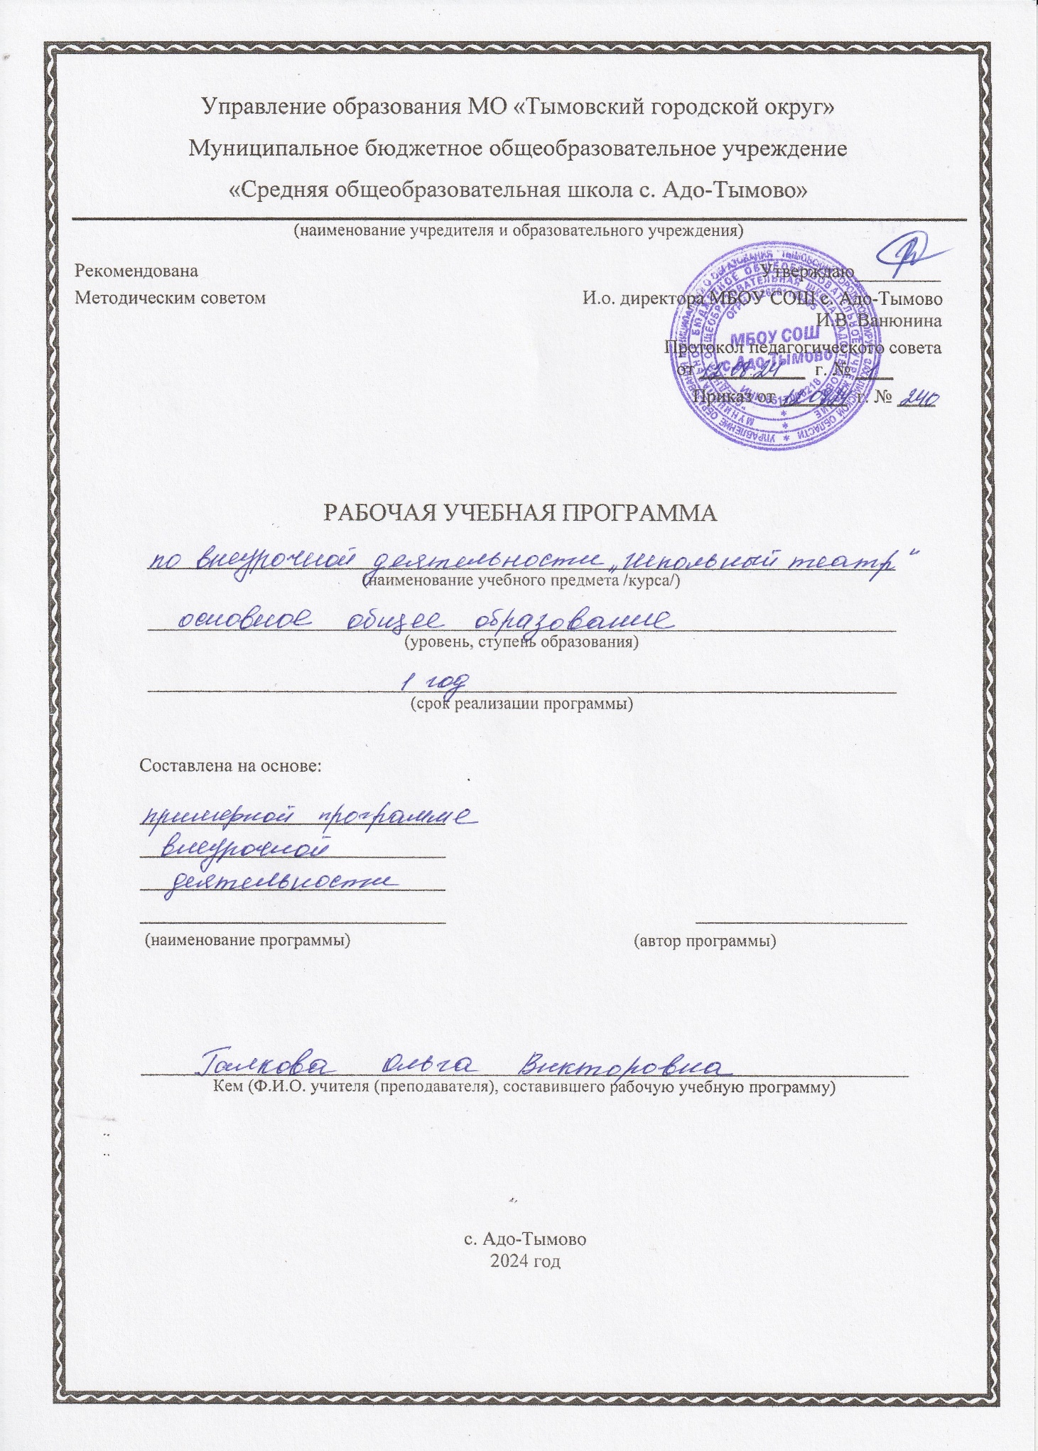

**Пояснительная записка.**

Программа курса внеурочной деятельности для 7 класса «Школьный театр» разработана на основе примерной программы внеурочной деятельности, учебного плана

МБОУ СОШ с. Адо-Тымово.

Программа реализует общекультурное направление внеурочной деятельности в 7 классе в соответствии с федеральным государственным образовательным стандартом основного общего образования.

Театр - это волшебный мир искусства, где нужны самые разные способности. И поэтому, можно не только развивать эти способности, но и с детского возраста прививать любовь к театральному искусству.

Театр как искусство научит видеть прекрасное в жизни и в людях, зародит стремление самому нести в жизнь благое и доброе. Реализация программы с помощью выразительных средств театрального искусства таких как, интонация, мимика, жест, пластика, походка не только знакомит с содержанием определенных литературных произведений, но и учит детей воссоздавать конкретные образы, глубоко чувствовать события, взаимоотношения между героями этого произведения. Театральная игра способствует развитию детской фантазии, воображения, памяти, всех видов детского творчества (художественно-речевого, музыкально-игрового, танцевального, сценического) в жизни школьника, сплочению коллектива класса, расширению культурного диапазона обучающихся, повышению культуры поведения.

Особенности театрального искусства – массовость, зрелищность, синтетичность – предполагают ряд богатых возможностей, как в развивающее-эстетическом воспитании детей, так и в организации их досуга. Театр - симбиоз многих искусств, вступающих во взаимодействие друг с другом. Поэтому занятия в театральном коллективе сочетаются с занятиями танцем, музыкой, изобразительным искусством и прикладными ремеслами.

Данная программа учитывает эти особенности общения с театром и рассматривает их как возможность воспитывать зрительскую и исполнительскую культуру.

Театральное искусство своей многомерностью, своей многоликостью и синтетической природой способно помочь ребёнку раздвинуть рамки постижения мира, увлечь его добром, желанием делиться своими мыслями, умением слышать других, развиваться, творя и играя. Ведь именно игра есть непременный атрибут театрального искусства, и вместе с тем при наличии игры дети и педагоги взаимодействуют, получая максимально положительный результат.

На занятиях школьники знакомятся с видами и жанрами театрального искусства, с процессом подготовки спектакля, со спецификой актёрского мастерства.

Программа ориентирована на развитие личности ребенка, на формирование личностных и метапредметных результатов, направлена на гуманизацию воспитательной-образовательной работы с детьми, основана на психологических особенностях развития младших школьников

**Срок реализации рабочей программы 1 год**.

7 класс – 1 часа в неделю, 34 часов в год.

Занятия проводятся по 40 минут.

**Актуальность**

В основе программы лежит идея использования потенциала театральной педагогики, позволяющей развивать личность ребёнка, оптимизировать процесс развития речи, голоса, чувства ритма, пластики движений.

Новизна программы состоит в том, что учебно-воспитательный процесс осуществляется через различные направления работы: воспитание основ зрительской культуры, развитие навыков исполнительской деятельности, накопление знаний о театре, которые переплетаются, дополняются друг в друге, взаимно отражаются, что способствует формированию нравственных качеств у воспитанников объединения.

Программа способствует формированию духовно-нравственной культуры и отвечает запросам различных социальных групп нашего общества, обеспечивает совершенствование процесса развития и воспитания детей.

Полученные знания позволят воспитанникам преодолеть психологическую инертность, позволят развить их творческую активность, способность сравнивать, анализировать, планировать, ставить внутренние цели, стремиться к ним.

**Структура программы**

***В программе выделено два типа задач.***

**Первый тип** – это воспитательные задачи, которые направлены на развитие эмоциональности, интеллекта, а также коммуникативных особенностей ребенка средствами детского театра.

**Второй тип** – это образовательные задачи, которые связаны непосредственно с развитием артистизма и навыков сценических воплощений, необходимых для участия в детском театре.

**Целью программы** – является эстетическое, интеллектуальное, нравственное развитие воспитанников, воспитание творческой индивидуальности ребёнка, развитие интереса и отзывчивости к искусству театра и актерской деятельности.

**Задачи, решаемые в рамках данной программы:**

- знакомство детей с различными видами театра (кукольный, драматический, оперный, театр балета, музыкальной комедии);

- поэтапное освоение детьми различных видов творчества;

- совершенствование артистических навыков детей в плане переживания и воплощения образа, моделирование навыков социального поведения в заданных условиях;

- развитие речевой культуры;

- развитие эстетического вкуса;

-воспитание творческой активности ребёнка, ценящей в себе и других такие качества, как доброжелательность, трудолюбие, уважение к творчеству других.

**Особенности реализации программы:**

***Программа включает следующие разделы***

1. Роль театра в культуре.
2. Театрально-исполнительская деятельность.
3. Занятия сценическим искусством.
4. Основы терминов.
5. Просмотр профессионального театрального представления.
6. Основы пантомимы.

Занятия театрального кружка состоят из теоретической и практической частей. ***Теоретическая часть*** - включает краткие сведения о развитии театрального искусства, цикл познавательных бесед о жизни и творчестве великих мастеров театра, беседы о красоте вокруг нас, профессиональной ориентации школьников.

***Практическая часть*** - работы направлена на получение навыков актерского мастерства.

**Формы работы:**

Формы занятий - групповые и индивидуальные занятия для отработки дикции, мезансцены.

**Основными формами проведения занятий являются:**

- театральные игры,

- конкурсы,

- викторины,

- беседы,

- спектакли,

- праздники.

Постановка сценок к конкретным школьным мероприятиям, инсценировка сценариев школьных праздников, театральные постановки сказок, эпизодов из литературных произведений, - все это направлено на приобщение детей к театральному искусству и мастерству.

**Методы работы:**

Продвигаясь от простого к сложному, ребята смогут постичь увлекательную науку театрального мастерства, приобретут опыт публичного выступления и творческой работы. Важно, что в театральном кружке дети учатся коллективной работе, работе с партнёром, учатся общаться со зрителем, учатся работе над характерами персонажа, мотивами их действий, творчески преломлять данные текста или сценария на сцене. Дети учатся выразительному чтению текста, работе над репликами, которые должны быть осмысленными и прочувствованными, создают характер персонажа таким, каким они его видят.

Кроме того, большое значение имеет работа над оформлением спектакля, над декорациями и костюмами, музыкальным оформлением. Эта работа также развивает воображение, творческую активность школьников, позволяет реализовать возможности детей в данных областях деятельности.

**Планируемые результаты освоения программы:**

***Обучающиеся должны знать***

* правила поведения зрителя, этикет в театре до, во время и после спектакля;
* виды и жанры театрального искусства (опера, балет, драма; комедия, трагедия; и т. д.);
* чётко произносить в разных темпах 8-10 скороговорок;
* наизусть стихотворения русских авторов.

***Обучающиеся должны уметь***

* владеть комплексом артикуляционной гимнастики;
* действовать в предлагаемых обстоятельствах с импровизированным текстом на заданную тему;
* произносить скороговорку и стихотворный текст в движении и разных позах;
* произносить на одном дыхании длинную фразу или четверостишие;
* произносить одну и ту же фразу или скороговорку с разными интонациями;
* читать наизусть стихотворный текст, правильно произнося слова и расставляя логические ударения;
* строить диалог с партнером на заданную тему;
* подбирать рифму к заданному слову и составлять диалог между сказочными героями.

**Предполагаемые результаты реализации программы**

В результате реализации программы у обучающихся будут сформированы УУД:

**Личностные результаты.**

У учеников будут сформированы:

* потребность сотрудничества со сверстниками, доброжелательное отношение к сверстникам, бесконфликтное поведение, стремление прислушиваться к мнению одноклассников;
* целостность взгляда на мир средствами литературных произведений;
* этические чувства, эстетические потребности, ценности и чувства на основе опыта слушания и заучивания произведений художественной литературы;
* осознание значимости занятий театральным искусством для личного развития.

**Метапредметными результатами** изучения курса является формирование следующих универсальных учебных действий (УУД).

**Регулятивные УУД:**

Обучающийся научится:

* понимать и принимать учебную задачу, сформулированную учителем;
* планировать свои действия на отдельных этапах работы над пьесой;
* осуществлять контроль, коррекцию и оценку результатов своей деятельности;
* анализировать причины успеха/неуспеха, осваивать с помощью учителя позитивные установки типа: «У меня всё получится», «Я ещё многое смогу».

**Познавательные УУД:**

Обучающийся научится:

* пользоваться приёмами анализа и синтеза при чтении и просмотре видеозаписей, проводить сравнение и анализ поведения героя;
* понимать и применять полученную информацию при выполнении заданий;
* проявлять индивидуальные творческие способности при сочинении рассказов, сказок, этюдов, подборе простейших рифм, чтении по ролям и инсценировании.

**Коммуникативные УУД:**

Обучающийся научится:

* включаться в диалог, в коллективное обсуждение, проявлять инициативу и активность
* работать в группе, учитывать мнения партнёров, отличные от собственных;
* обращаться за помощью;
* формулировать свои затруднения;
* предлагать помощь и сотрудничество;
* слушать собеседника;
* договариваться о распределении функций и ролей в совместной деятельности, приходить к общему решению;
* формулировать собственное мнение и позицию;
* осуществлять взаимный контроль;
* адекватно оценивать собственное поведение и поведение окружающих.

**Предметные результаты:**

Учащиеся научатся:

* читать, соблюдая орфоэпические и интонационные нормы чтения;
* выразительному чтению;
* различать произведения по жанру;
* развивать речевое дыхание и правильную артикуляцию;
* видам театрального искусства, основам актёрского мастерства;
* сочинять этюды по сказкам;
* умению выражать разнообразные эмоциональные состояния (грусть, радость, злоба, удивление, восхищение).

**Формы работы:**

Формы занятий - групповые и индивидуальные занятия для отработки дикции, мезансцены.

Основными формами проведения занятий являются:

* театральные игры;
* конкурсы;
* викторины;
* беседы;
* спектакли;
* праздники.

Постановка сценок к конкретным школьным мероприятиям, инсценировка сценариев школьных праздников, театральные постановки сказок, эпизодов из литературных произведений, - все это направлено на приобщение детей к театральному искусству и мастерству.

**Содержание курса внеурочной деятельности**

**«Школьный театр»**

**7 класс**

|  |  |  |  |  |
| --- | --- | --- | --- | --- |
| **№ п/п** | **Тема** | **Основное содержание занятия** | **Формы и**  **методы работы** | **Вид деятельности** |
| 1 | Вводное занятие. | Задачи и особенности занятий в театральном кружке, коллективе.  Игра «Театр – экспромт» | Беседа, игра,  дискуссия | Решение организационных вопросов. |
|  |  |  |  |  |
|  |  |  |  |  |
| 2 | Здравствуй, театр! | Дать детям возможность окунуться | Фронтальная работа | Просмотр презентаций |
|  |  | в мир фантазии и воображения. |  |  |
|  |  | Повторить понятие «театр». Знакомство с театрами (презентация). |  |  |
|  |  |  |  |  |
|  |  |  |  |  |
| 3 | Роль театра в культуре. | Знакомство с древнегреческим, современным, кукольным,  музыкальным, цирковым театрами. | Дискуссия | Знакомство с  различными  видами театров.  Делятся своим  жизненным  опытом. |
|  |  |  |  |
|  |  |  |  |
| 4-5 | Репетиция сказки  «Бременские  музыканты» | Работа над темпом, громкостью,  мимикой на основе игр: «Репортаж  с соревнований по гребле», «Шайба  в воротах»,  «Разбилась любимая мамина  чашка». | Индивидуальная  работа | Распределение  ролей |
| 6 | В мире пословиц. | Разучиваем пословицы.  Инсценировка пословиц. Игра-  Миниатюра с пословицами  «Объяснялки» | Индивидуальная  работа | Показ  презентации  «Пословицы в  картинках» |
| 7 | Виды театрального искусства | Рассказать детям в доступной форме о видах театрального искусства.  Упражнения на развитие дикции (скороговорки, чистоговорки). Произнесение скороговорок по очереди с разным темпом и силой звука, с разными интонациями.  Инсценирование понравившихся диалогов. | Словесные  формы работы | Презентация  «Виды  театрального искусства» |
| 8 | Правила поведения в театре | Познакомить детей с правилами поведения в театре.  Как вести себя на сцене. Учить детей ориентироваться в пространстве, равномерно размещаться на площадке. Учимся строить диалог с партнером на заданную тему. | Игра | Электронная презентация  «Правила поведения в театре» |
| 9-11 | Кукольный театр. | Мини-спектакль с пальчиковыми куклами. | Отработка дикции |  |
| 12 | Театральная азбука. | Разучивание скороговорок, потешек считалок, и их обыгрывание | Индивидуальная работа | Соревнование |
| 13 | Театральная игра «Маски». | Викторина по сказкам | Фронтальная работа | Отгадывание заданий  викторины |
| 14-16 | Инсценирование сказки | Знакомство с текстом, распределение ролей, диалоги героев. | Фронтальная работа | Распределение  ролей, работа над дикцией, выразительностью |
| 17 | Театральная игра | Учимся развивать зрительное, слуховое внимание, наблюдательность.  Учимся находить ключевые слова в предложении и выделять их голосом. | Групповая работа,  словесные методы | Дети  самостоятельно разучивают диалоги в микрогруппах |
| 18 | Основы театральной культуры | Театр - искусство коллективное, спектакль - результат творческого труда многих людей различных профессий  Музыкальные пластические игры и упражнения | Групповая работа, поисковые методы | Подбор музыкальных произведений к знакомым сказкам |
| 19-21 | Инсценирование народных сказок о животных. Кукольный театр. Постановка с  использованием кукол. | Знакомство с содержанием, выбор сказки, распределение ролей, диалоги героев, репетиции, показ | Фронтальная работа,  словесные методы | Работа с текстом сказки:  распределение ролей,  репетиции с  пальчиковыми куклами |
| 22 | Чтение в лицах стихов русских поэтов | Знакомство с содержанием, выбор  Литературного материала, распределение ролей, диалоги героев, репетиции, показ | Индивидуальная работа | Конкурс на лучшего чтеца |
| 23 | Театральная игра | Игры на развитие образного мышления, фантазии, воображения, интереса к сценическому искусству. Игры-пантомимы. | Групповая  работа. Методы поисковые, наглядные | Разучиваем игры- пантомимы |
| 24-27 | Постановка сказки | Знакомство с содержанием, распределение ролей, диалоги героев, репетиции, показ. | Словесные и наглядные методы | Репетиции, подбор  костюмов, реквизита |
| 28-29 | Культура и техника речи  Инсценирование сказки | Упражнения на постановку дыхания (выполняется стоя). Упражнения на развитие артикуляционного аппарата. 1.Упражнения «Дуем на свечку (одуванчик, горячее молоко, пушинку)», «Надуваем щёки».  2.Упражнения для языка. Упражнения для губ.» Радиотеатр; озвучиваем сказку (дует ветер, жужжат насекомые, скачет лошадка и т. п.).  Знакомство с содержанием сказки, распределение ролей, диалоги героев, репетиции, показ. | Словесные и наглядные методы. Групповая работа | Работа над постановкой дыхания.  Репетиция сказки |
| 30 | Ритмопластика | Создание образов с помощью жестов, мимики. Учимся создавать образы животных с помощью выразительных пластических движений. | Наглядные методы | Работа над созданием  образов животных с помощью жестов и мимики |
| 30-33 | Инсценирование сказок | Чтение сказок, распределение ролей, репетиции и показ | Словесные и наглядные методы | Репетиции, подбор  костюмов, реквизита |
| 34 | Заключительное занятие. | Подведение итогов обучения, обсуждение и анализ успехов каждого воспитанника. Отчёт, показ любимых инсценировок. | Фронтальная работа.  Словесные методы | «Капустник» - показ любимых инсценировок |

**Тематический план «Школьный театр»**

**7 класс**

|  |  |  |  |  |
| --- | --- | --- | --- | --- |
| **№ п/п** | **Тема деятельности** | **Количество часов** | **Теория** | **Практика** |
| **1** | Вводное занятие. | 1 | 1 | - |
|  | Здравствуй, театр! | 1 | 1 | - |
|  | Роль театра в культуре. |  |  |  |
| 4-5 | Репетиция сказки  «Бременские  музыканты» | 2 | - | 2 |
| 6 | В мире пословиц. | 1 | - | 1 |
| 7 | Виды театрального искусства | 1 | 1 | - |
| 8 | Правила поведения в театре | 1 | 1 | - |
| 9-11 | Кукольный театр. | 3 | 1 | 2 |
| 12 | Театральная азбука. | 1 | - | 1 |
| 13 | Театральная игра «Маски». | 1 | - | 1 |
| 14-16 | Инсценирование сказки | 3 | 1 | 2 |
| 17 | Театральная игра | 1 | - | 1 |
| 18 | Основы театральной культуры | 1 | 1 | - |
| 19-21 | Инсценирование народных сказок о животных. Кукольный театр. Постановка с  использованием кукол. | 3 | 1 | 2 |
| 22 | Чтение в лицах стихов русских поэтов | 1 | - | 1 |
| 23 | Театральная игра | 1 | - | 1 |
| 24-27 | Постановка сказки | 4 | 1 | 3 |
| 28-29 | Культура и техника речи  Инсценирование сказки | 2 | - | 2 |
| 30 | Ритмопластика | 1 | - | 1 |
| 30-33 | Инсценирование сказок | 4 | 1 | 3 |
| 34 | Заключительное занятие. | 1 | - | 1 |
| **ИТОГО:** | | **34** | **10** | **24** |

**План работы** **курса внеурочной деятельности**

**«Школьный театр»**

|  |  |  |  |
| --- | --- | --- | --- |
| **№** | **Театральная деятельность** | **Время подготовки** | **Итоговое выступление** |
| 1 | Постановка «мини спектакль  «Незнайка» | Сентябрь | Выступление  ко Дню Знаний |
| 2 | Литературная композиция «Большая перемена» | Сентябрь-октябрь | Подготовка ко Дню учителя |
| 5 | Литературная композиция ко Дню Матери «Все мамы хороши!» | Октябрь-ноябрь | Ко дню Матери |
| 6 | Спектакль «Новогодний утренник» | Декабрь | Новогодний утренник |
| 7 | Концертная деятельность | Февраль-Март | 23 Февраля  8 марта |
| 8 | Постановка басни | Март-Апрель | 1 Апреля |
| 10 | «Никто не забыт, ничто не забыто» | Апрель-Май | 9 Мая |
| 11 | «Этот школьный вальс» | Апрель-Май | К последнему звонку |